**电磁感应（5.8）**

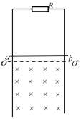1.如图所示，两条相距l的光滑平行金属导轨位于同一竖直面（纸面）内，其上端接一阻值为R的电阻；在两导轨间OO′下方区域内有垂直导轨平面向里的匀强磁场，磁感应强度为B．现使电阻为r、质量为m的金属棒ab由静止开始自OO′位置释放，向下运动距离d后速度不再变化．（棒ab与导轨始终保持良好的电接触且下落过程中始终保持水平，导轨电阻不计）．  
（1）求棒ab在向下运动距离d过程中回路产生的总焦耳热；

（2）棒ab从静止释放经过时间t0下降了 ，求此时刻的速度大小．

2.如图所示，足够长的水平轨道左侧b1b2﹣c1c2部分轨道间距为2L，右侧c1c2﹣d1d2部分的轨道间距为L，曲线轨道与水平轨道相切于b1b2 ， 所有轨道均光滑且电阻不计．在水平轨道内有斜向下与竖直方向成θ=37°的匀强磁场，磁感应强度大小为B=0.1T．质量为M=0.2kg的金属棒B垂直于导轨静止放置在右侧窄轨道上，质量为m=0.1kg的导体棒A自曲线轨道上a1a2处由静止释放，两金属棒在运动过程中始终相互平行且与导轨保持良好接触，A棒总在宽轨上运动，B棒总在窄轨上运动．已知：两金属棒接入电路的有效电阻均为R=0.2Ω，h=0.2m，L=0.2m，sin37°=0.6，cos37°=0.8，g=10m/s2求：  
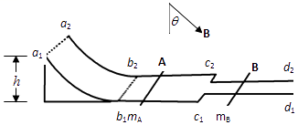

（1）金属棒A滑到b1b2处时的速度大小；

（2）金属棒B匀速运动的速度大小；

（3）在两棒整个的运动过程中通过金属棒A某截面的电量；

（4）在两棒整个的运动过程中金属棒A、B在水平导轨间扫过的面积之差．

3.如图，水平面上固定有形状为 的光滑金属导轨abcd和efgh；ab、ef平行，间距为2L；cd、gh平行，间距为L，且右端足够长；垂直ab 和ef 放置有质量为m 的粗细均匀金属棒MN，导轨cd、gh的最左端垂直放置另一质量也为m的金属棒PQ，两金属棒均与导轨接触良好．MN、PQ棒接入电路的电阻分别为2R 和R，导轨电阻不计．导轨平面内有垂直平面向外的匀强磁场，磁感应强度为B．现先将PQ棒固定，给MN棒一个水平向右大小为2v0的初速度，当MN棒速度减为v0时释放PQ 棒．当MN棒运动到导轨ab、ef的最右端时，回路中电流恰好为零．求：  
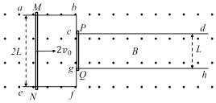

（1）MN 棒开始运动的瞬间，PQ棒所受安培力的大小；

（2）PQ 棒在其释放前产生的热量；

（3）当MN 棒运动到导轨ab、ef的最右端时，MN 棒和PQ 棒的速度各是多大．